川大在校生利用教师科技成果参加“互联网+”比赛或创业活动的办理流程

《四川大学科技成果转化行动计划（试行）》（川大委〔2016〕66号）明确：支持教师创新创业和“双创”人才培养，鼓励“师生共同创业”：学校职务科技成果，经成果完成人、学生导师、学院（所、中心等）和国家级科研基地书面同意，教务处、研究生院、科研院备案后，可免费5年许可给本校在校或毕业一年以内的全日制本科生、研究生和博士生创业。免费许可期满后，学生创办的企业在同等条件下可优先受让。成果完成人可作为创业导师，并可根据学校相关规定办理手续后以自然人身份在公司持股或担任职务。

1. 仅用于参加“互联网+”等创新创业比赛：

本校在校生利用高校教师科技成果参加“互联网+”等创新创业类比赛，需拟定科技成果使用协议或报告，规定使用者的责任和权利，经成果完成人、学院（所、中心等）同意，教务处和科研院备案后即可。若需要实施专利成果，则需要按技术成果转移转化程序办理相关手续。

2. 涉及创业活动：

本校在校生利用高校教师科技成果进行创业活动，经成果完成人、学生导师、学院（所、中心等）书面同意，教务处、研究生院、科研院备案后，5年期内免费许可使用（实施许可），按成果转化程序办理手续，签订协议实施转化。除实施许可外，还可采取转让、作价入股的形式进行知识产权转移。

（1）以实施许可、转让的形式进行技术成果转移转化的办理流程：

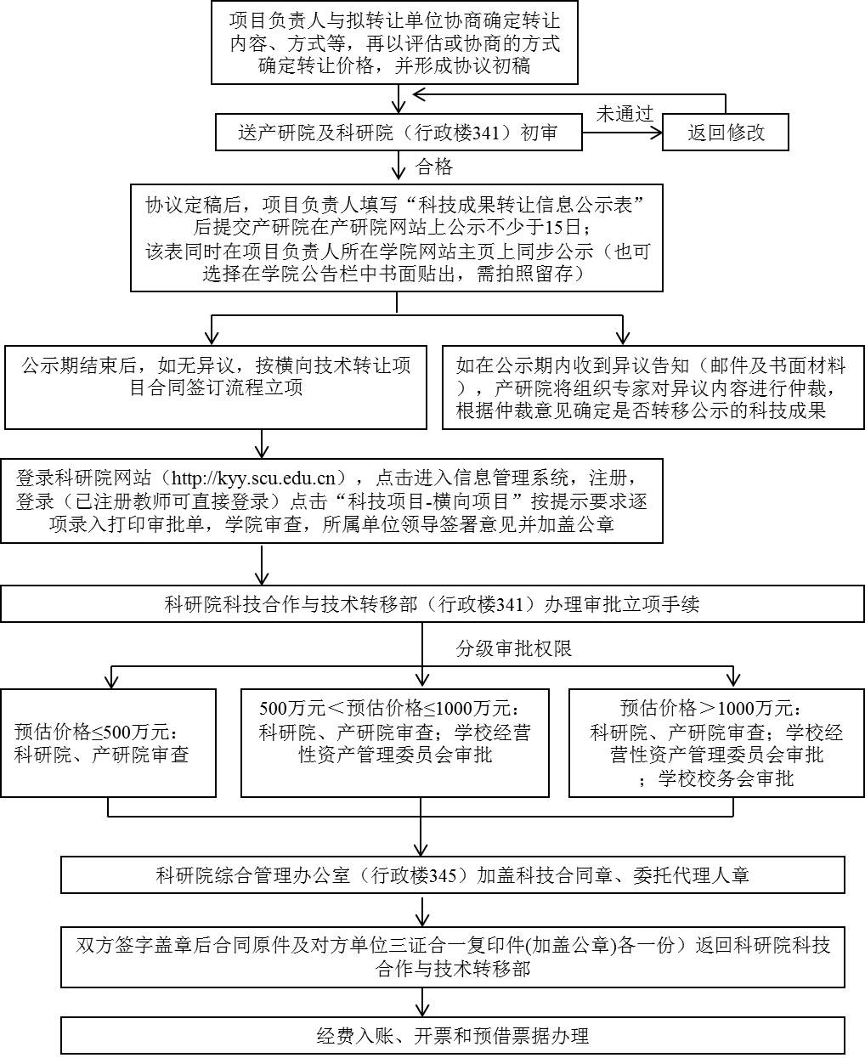

（2）以作价入股的形式进行技术成果转移转化的办理流程：

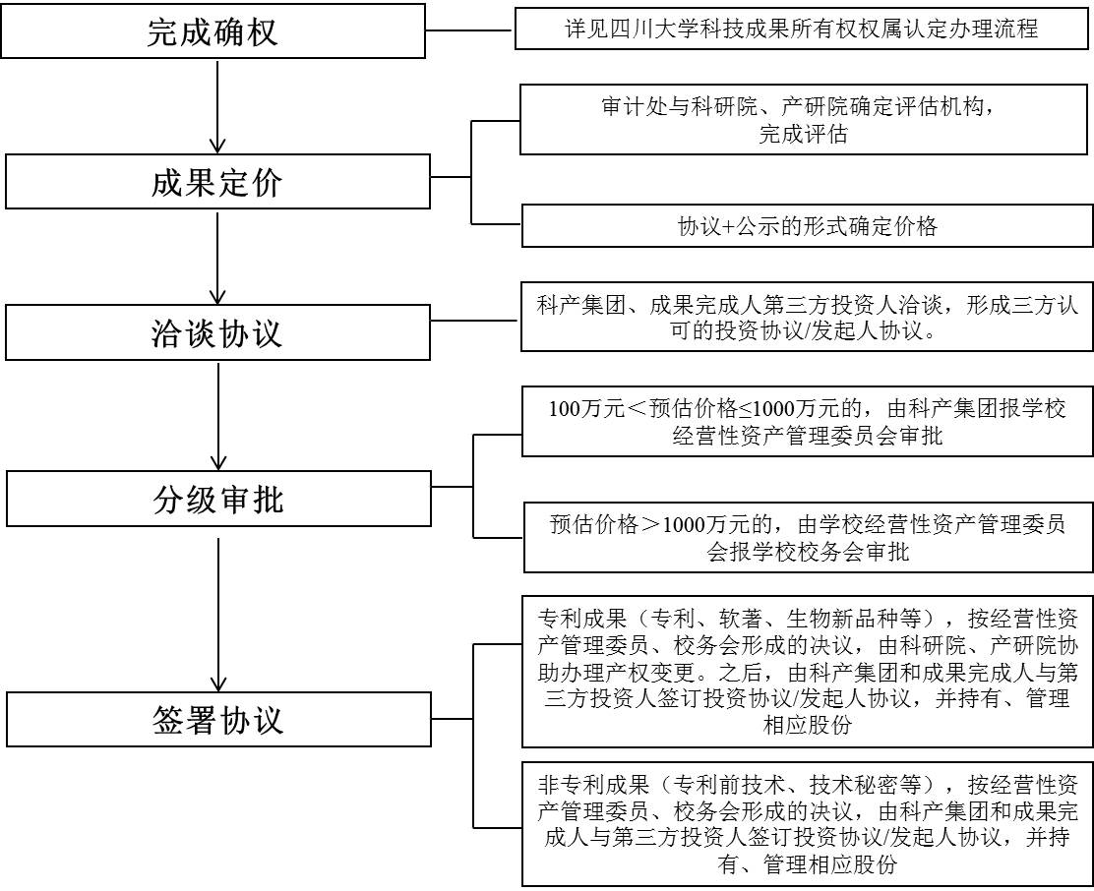

四川大学科技成果所有权权属认定办理流程：

